Маршрут выходного дня № 5 «Боевая Слава нашей малой родины»

Рекомендованный возраст: от 5 лет
Адрес нахождения: г.п. Корма площадь Свободы; д. Староград
Вид маршрута: пеший, автомобильный
Опасные участки по ходу маршрута: переход проезжей части; движение вдоль близко расположенной проезжей части.

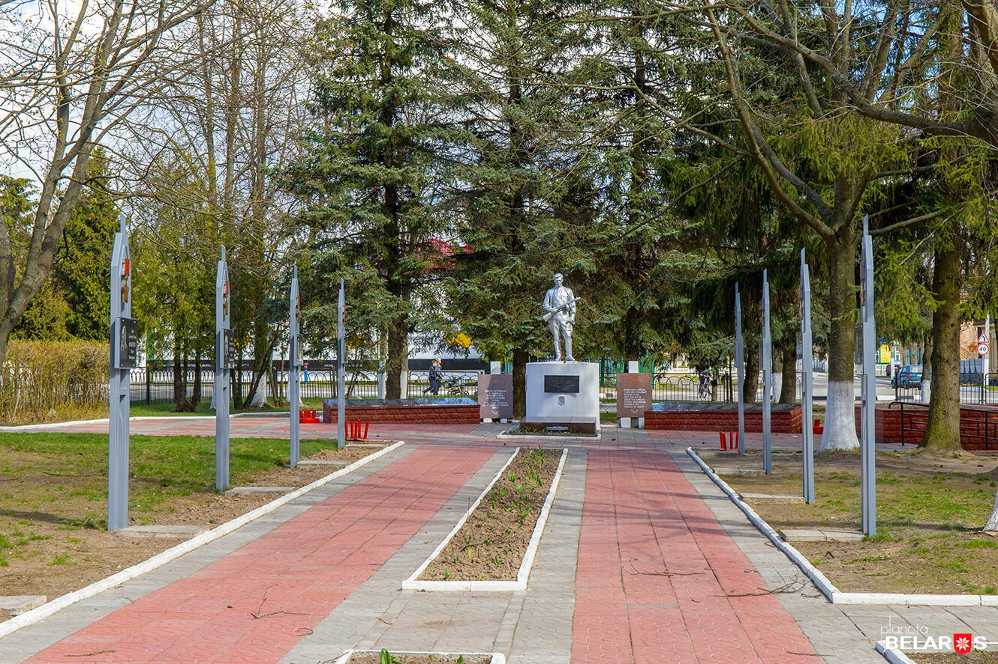
Братская могила советских воинов. Воинское захоронение находится на площади Свободы в г.п. Корма в центре сквера. Здесь захоронено 102 советских воина, павших в боях за освобождение Кормянского района от немецко-фашистских захватчиков.

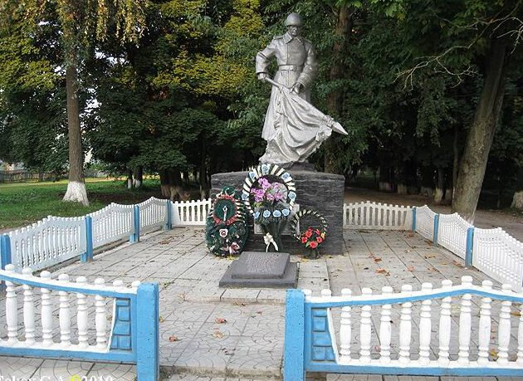
д. Староград Кормянского района. Братская могила воинов, погибших у деревни во время боёв с фашистами.
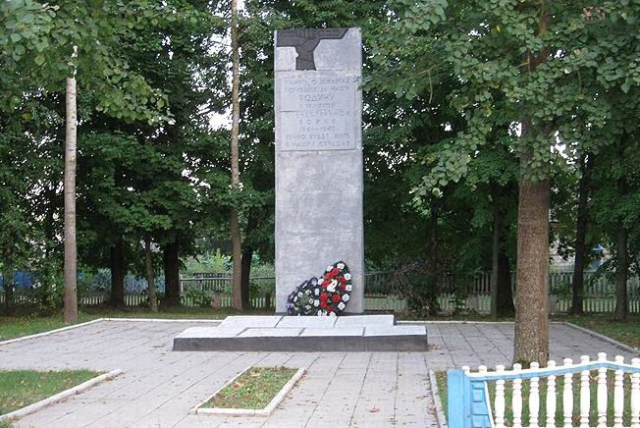
д. Староград Кормянского района. Обелиск погибшим землякам
Информация для родителей о местах поклонения и памяти воинам и солдатам, защищавшим наш посёлок в трудные времена
С самого детства мы должны рассказывать о войне, которая погубила множество судеб, для того, чтобы наши потомки не забывали героев, воевавших за наши жизни. Всё, что мы можем сделать – это поблагодарить их за храбрость и помнить подвиги. Каждое новое поколение знает о ветеранах меньше, чем предыдущие, и каждый гражданин нашей Родины должен рассказывать потомкам о том, что были герои, которых нужно чтить и уважать за победу над фашизмом. Глубокий патриотизм бойцов привёл нашу страну к Победе. Советский человек понимал, что он не вправе отдать свою Родину в руки врага. Духовное сплочение людей помогло отстоять родную землю и разгромить вражескую армию, но всё же сложно представить насколько страшно и тяжело им было. Ради нас они перебороли это чувство. Всеми силами они шли к победе.

Расскажите ребенку о войне. Совет родителям
22 июня 1941 года в четыре часа утра, без объявления войны, фашистская Германия напала на Советский Союз. Страшная весть о начале войны прошлась по всей стране, зашла в каждый дом. Враг продвигался всё дальше и дальше, и захватил большую часть нашей страны. Внезапное нападение фашистов вызвало у людей некоторую растерянность, но, несмотря на это, люди сплотились, и стали писать заявления с просьбой направить их в ряды Красной Армии. Уже прошло 77 лет со Дня Победы. Мы знаем, что фашисты разрушили и сожгли сотни городов, сёл и деревень, не щадили ни стариков, ни детей. Сколько слёз пролито по родным и близким, умершим и бесследно исчезнувшим. Невозможно выразить словами гордость за тех, кто, не боясь фашистских пуль, шёл к Победе. Память об этой войне отходит всё дальше. С каждым годом становится меньше людей, которые участвовали в боевых действиях. Но память о подвиге известных и безымянных героев войны продолжает жить в сердцах тех, кто никогда не знал её ужасов и страданий. Война – это самое тяжёлое и страшное испытание во все времена и для всех народов, но самой ужасной была та война, Великая Отечественная.
Ветеранов уносят болезни и годы –
Их осталось в живых очень мало сейчас;
Помнить вечно их подвиги нужно народу,
Ведь от рабства и смерти спасли они нас.

Поиграйте с ребенком:
Дидактическая игра «Кто где служит?»
- Небо охраняют - лётчики;
- Границу - пограничники;
- В танковых войсках служат - танкисты;
- В пехоте - пехотинцы.
А ты знаешь, чем занимаются военные?
Дидактическая игра «Кто что делает?»
Я буду называть профессию, а ты мне говори, что делает человек:
- Лётчик - управляет самолётом;
- Пограничник - охраняет границу;
- Танкист - управляет танком;
- Подводник - плавает под водой;
- Моряк - управляет кораблём;
- Сапёр - обезвреживает мины.
Игра «Попади в цель»
Проведите беседу на закрепление
-Почему нужно было защищать нашу Родину?
-Кто был самый главный на войне?
-Как выглядели солдаты?
-Какими должны были быть солдаты, чтобы победить врага?
-Что солдаты должны были уметь хорошо делать?
-Как в наше время называют участников войны?
-Как люди чтят память о погибших солдатах?
После совместной прогулки побеседуйте с ребенком о проведённом вместе времени. Напомните, что каждый человек обязан помнить те нелёгкие годы и людей, которые отдавали свои жизни за свободу. Стоя перед обелиском, давайте поблагодарим павших солдат за то, что, усталые, голодные, они поднимались в бой за родную землю; за то, что, теряя родных, друзей и любимых, они продолжал идти к Великой Победе! Мы должны ценить этот мир и жизнь, которую они нам подарили. Вечная память всем тем, кто пролил кровь за светлое будущее!
Просмотрите фотографии, которые вы сделали. Спросите, что запомнилось больше всего. Вспомните самые приятные впечатления. Запечатлите их на бумаге с помощью рисования, аппликации.

